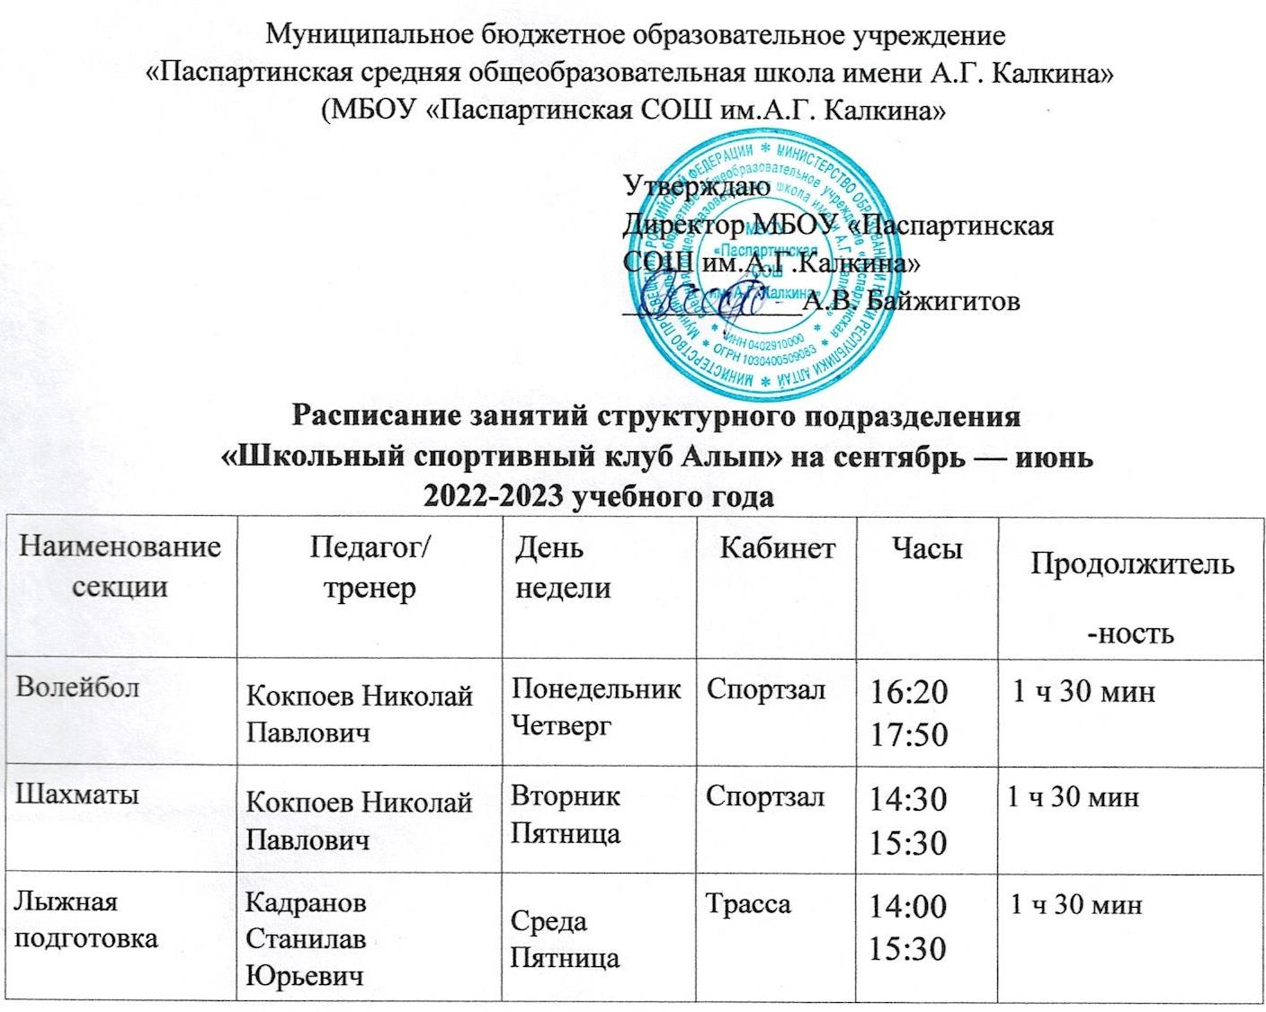

Муниципальное бюджетное образовательное учреждение
«Паспартинская средняя общеобразовательная школа имени А.Г. Калкина»
(МБОУ «Паспартинская СОШ им.А.Г. Калкина»

Утверждаю
Директор МБОУ «Паспартинская
СОШ им.А.Г.Калкина»
____________А.В. Байжигитов

Расписание занятий структурного подразделения
«Школьный спортивный клуб Алып» на сентябрь — июнь
2022-2023 учебного года
Наименование секции | Педагог/ тренер | День недели | Кабинет | Часы | Продолжитель  -ность
Волейбол | Кокпоев Николай Павлович | Понедельник Четверг | Спортзал | 16:20  17:50 | 1 ч 30 мин
Шахматы | Кокпоев Николай Павлович | Вторник  Пятница | Спортзал | 14:30  15:30 | 1 ч 30 мин
Лыжная подготовка | Кадранов  Станилав Юрьевич | Среда  Пятница | Трасса | 14:00 15:30 | 1 ч 30 мин

